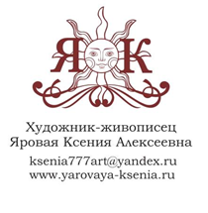
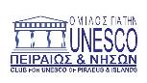

Москва, 24 июня 2017г.
Дорогие друзья,
С успехом, в самом центре Афин у подножия Акрополя, прошла церемония открытия Выставки замечательной российской художницы, горячего филэллиоа Ксении Яровой «У берегов Эллады» 21.06.2017г.
Ни один из приглашенных почетных гостей не смог остаться равнодушным к картинам Ксении Яровой. Посол РФ в Греции Андрей Михайлович Маслов с супругой, посетившие выставку днем ранее, отметили искреннюю любовь к Греции художника, которую видно невооруженным глазом в ее картинах.
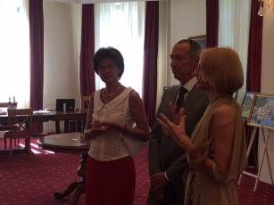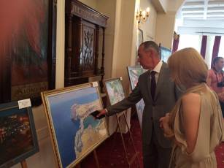
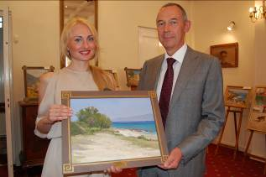
Вначале церемонии открытия выставку благословил настоятель русской Свято-Троицкой церкви в Афинах-отец Александр Носевич, затем слово было предоставлено Президенту Клуба ЮНЕСКО в округе Пирея и островов, и члену Всемирной федерации клубов ЮНЕСКО, центров и ассоциаций (WFUCA) Европы и Северной Америки –Иоаннису Маронитису, который высоко оценил творчество Ксении, рассказал об интересных проектах ЮНЕСКО и о дальнейшем сотрудничестве с Ксенией Яровой.
Как отметила в своей вступительной речи Руководитель проектов Греческого Культурного Центра-ГКЦ Елена Бунина, свое путешествие выставка «У берегов Эллады» начала в Москве и логичным его продолжением стала персональная выставка в Греции. В работах Ксении Яровой чувствуется четкое мастерство, реалистичное авторское перо художницы, неподдельная, истинная любовь к Элладе, уголку земного шара непревзойдённой природной красоты и уникального культурного наследия.
Директор Фонда Меропион Элли Саноянни отметила, что для нее было честью предоставить пространство для такой выставки, в которой представлены высокохудожественные, чуткие, изящные работы.
Мероприятие почтили своим присутствием Руководитель группы культурного и гуманитарного сотрудничества Посольства Российской Федерации в Греческой Республике Федор Андреевич Калайдов, популярный греческий актер, уроженец нашей Тавриды Иван Свитайло, ведущий греческий пианист, выпускник Московской Консерватории им. П.И. Чайковского и наш многолетний верный друг Панайотис Трохопулос, и многие другие, эллины, россияне, представители русской диаспоры в Греции.
В своем обращении к гостям вернисажа, художница Ксения Яровая, искрящими глазами и теплой улыбкой, чрезвычайно трогательно рассказала на греческом языке о том, как впервые, оказавшись в 2013 году на земле Эллады, почувствовала дух близости, сразу полюбила эту страну, куда впоследствии возвращалась, теперь со своими красками и холстами, и неоднократно запечатлевала ее природу, пейзажей, людей, жизненные-событийные сюжеты. Последующий показ на экране короткометражного видеоролика о проведенных пленэрах в период 2014-2017гг. в Греции, сделанный с большой любовью и мастерством, дал нам возможность еще глубже окунуться в пространство солнечной Эллады.
Мероприятие было обогащено прекрасным выступлением нашего коллектива «Березка», под руководством Зары Игушевой; мы поздравляем коллектив с 30летием и желаем дальнейших успехов и процветания.
Также мы увидели и не могли не насладиться Критскими па в исполнении Критского танцевального ансамбля.
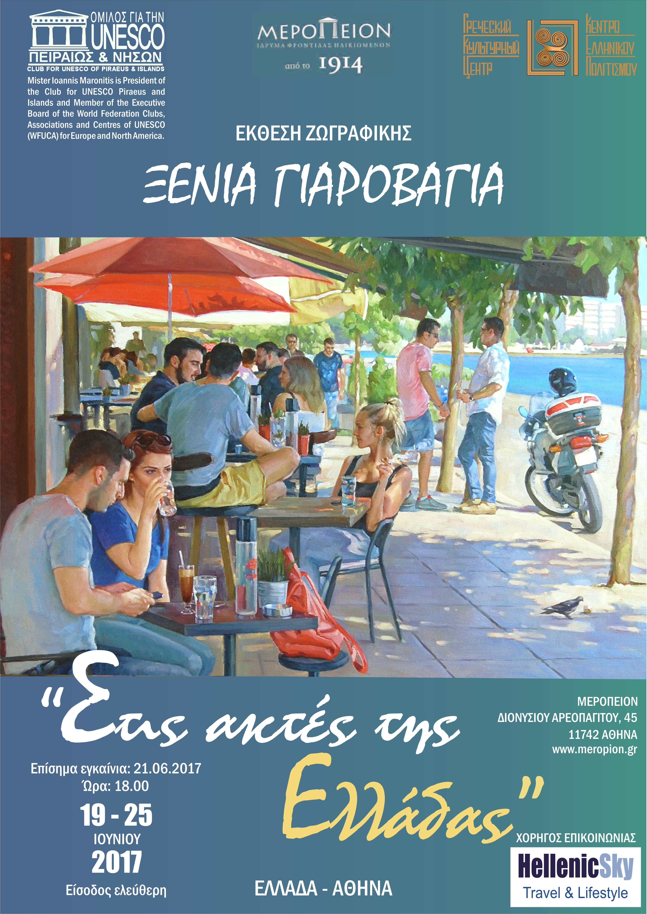
25 июня 2017г., в 19:00, состоится церемония закрытия Выставки, и мы приглашаем ВСЕХ, кто еще не успел насладиться творчеством Ксении, на церемонию закрытия. Не пропустите!!!
25 июня 2017г., в 19:00, в Галерее Меропион (Meropeion Foundation, 45, Dionyssiou Areopagitou Str, Athens), у подножья Акрополя, в сердце Афин, закрытие Персональной выставки Ксении под названием «У берегов Эллады»; Вы сможете увидеть также и новые картины, написанные в 2017 году.
Посетители смогут увидеть в одном выставочном пространстве коллекцию работ, написанную на натурных пленэрах и в мастерской в период с 2014 по 2017 г.г., в различных регионах Греции - Халкидики, острова Крит и Санторини, Метеоры.
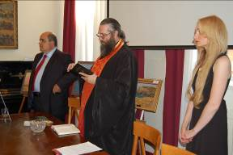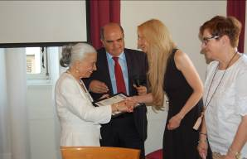
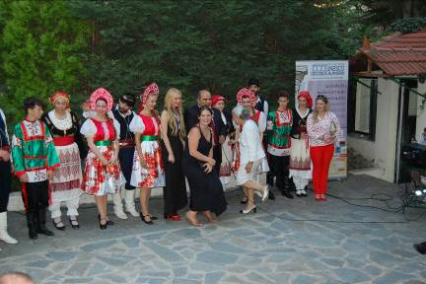
Ждем Вас по адресу:
Meropeion Foundation, Agia Sophia,
45, Dionyssiou Areopagitou str., Athens

Информационный партнер мероприятия HellenicSky.com
Благодарим Всех партнеров за помощь в организации и проведении данной выставки: Георгиоса Бурбулиса-директора компании HellenicSky, Стелиоса Марулиса за оперативность и профессионализм.

Прилагаются фотографии с вернисажа.

С уважением
Теодора Янници,
директор Греческого Культурного Центра – ГКЦ



Μόσχα, 24 Ιουνίου 2017
Αγαπητοί φίλοι,
Με ιδιαίτερη επιτυχία πραγματοποιήθηκαν την Τετάρτη 21 Ιουνίου 2017, (ώρα 18.00) στην καρδιά της Ελλάδας, στην Αθήνα, στους πρόποδες της Ακρόπολης, τα εγκαίνια της ατομικής έκθεσης της Ρωσίδας ζωγράφου και ένθερμης Φιλελληνίδας Ξένιας Γιαροβάγια «Στις ελληνικές ακτές».
Το εκθεσιακό εγχείρημα «Στις ελληνικές ακτές» είναι ήδη ιδιαίτερα γνώριμο στο κοινό της Μόσχας, σε Έλληνες και Φιλέλληνες της ρωσικής πρωτεύουσας, δεδομένου ότι έργα της καλλιτέχνιδος εκτέθησαν επανειλημμένα κατά τη διάρκεια του αφιερωματικού 2016 Έτους Ελλάδας-Ρωσίας. Οι δημιουργίες της Ξένιας Γιαροβάγια, μεστές σε χρώματα, ζωντάνια, διάχυτες από ακτίνες ελληνικού ήλιου, μυρωδιές, γεύσεις, ήχους, ανέμους, αρώματα Ελλάδας, είναι γνωστές στο κοινό και τους φίλους μας από την Εορταστική τελετή 10ετίας του Κ.Ε.Π. (6 Μαρτίου 2016, Οίκος Λογοτεχνών Μόσχας), από το πραγματοποιηθέν τον Αύγουστο του 2016 Ορθόδοξο Φεστιβάλ «ΑΡΤΟΣ», καθώς και από την ατομική της Έκθεση, που με ιδιαίτερη επιτυχία πραγματοποιήσαμε τον περασμένο Οκτώβριο στον Οίκο Εθνοτήτων της Μόσχας.
Δια τούτο είναι αδύνατο ο επισκέπτης να μην συγκινηθεί από τις δημιουργίες της και να περάσει δίπλα τους αδιάφορος, γεγονός που επεσήμανε και ο πρέσβυς της Ρωσίας στην Ελλάδα Αντρέι Μάσλοβ, ο οποίος, λόγω ανειλημμένων υποχρεώσεων, επισκέφθηκε με τη σύζυγό του την έκθεση την παραμονή των εγκαινίων.
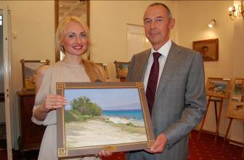
Την τελετή εγκαινίων ευλόγησε o ηγούμενος της ρωσικής εκκλησίας της Αγίας Τριάδος στην Αθήνα, πατέρας Αλέξανδρος Νοσέβιτς, ενώ στη συνέχεια ο λόγος δόθηκε στον πρόεδρο του Ομίλου UNESCO Πειραιά και Νήσων, μέλος της Παγκόσμιας Ομοσπονδίας της UNESCO - WFUCA στην Ευρώπη και τη Βόρεια Αμερική Ιωάννη Μαρωνίτη, ο οποίος εξήρε το έργο της Ξένιας, αναφέρθηκε στη δράση της UNESCO, καθώς και σε περαιτέρω συνεργασία με την ζωγράφο.
Στο χαιρετισμό της η υποδιευθύντρια του Κέντρου Ελληνικού Πολιτισμού (Κ.Ε.Π.) με έδρα τη Μόσχα (hecucenter.ru), αρμόδια για πολιτιστικά προγράμματα Γιελένα Μπούνινα επεσήμανε ότι η παρούσα έκθεση στην Ελλάδα αποτέλεσε λογική συνέχεια των εκθεσιακών εγχειρημάτων μας στη Ρωσία. Περιηγούμενοι τα έργα της καλλιτέχνιδος, μπολιασμένα με ειλικρινή αγάπη για την Ελλάδα, αυτόματα μεταφερόμαστε στο νότιο-ανατολικό άκρο της Μεσογείου, σε τόπους απαράμιλλου φυσικού κάλλους και μοναδικής πολιτισμικής κληρονομιάς.
Η Έκθεση τελεί υπό την αιγίδα της UNESCO Πειραιώς και Νήσων (πρόεδρος ο Ιωάννης Μαρωνίτης) και του Κέντρου Ελληνικού Πολιτισμού-Κ.Ε.Π. με έδρα τη Μόσχα (www.hecucenter.ru ).
Η διευθύντρια του Ιδρύματος Мερόπειον Έλλια Σανογιάννη επεσήμανε ότι αποτελεί τιμή για το χώρο η έκθεση τέτοιων έργων υψηλής καλλιτεχνικής αισθητικής, έκφρασης και ποιότητας.
Την τελετή εγκαινίων τίμησαν με την παρουσία τους ο επικεφαλής του Κέντρου Πολιτιστικής και Ανθρωπιστικής Συνεργασίας της Πρεσβείας της Ρωσίας στην Αθήνα Φιόντορ Καλάιντοβ, ο δημοφιλής Έλληνας ηθοποιός με ρίζες από τη Γιάλτα της Ταυρίδας Ιβάν Σβιτάιλο, ο μέγιστος σύγρονος Έλληνας πιανίστας, απόφοιτος του Ωδείου Μόσχας «Τσαϊκόβσκι», πραγματικός βιρτουόζος και επί σειράς ετών καλός φίλος Παναγιώτης Τροχόπουλος, Έλληνες και Ρώσοι φίλοι και φιλότεχνοι, εκπρόσωποι της ρωσικής ομογένειας στην Ελλάδα.
Απευθυνόμενη στο κοινό, απαστράπτουσα από ευτυχία, η Ξένια Γιαροβάγια μοιράστηκε ιις εμπειρίες, τα βιώματα και τα συναισθήματά της από την πρώτη της επίσκεψη στην Ελλάδα το 2013, όταν γοητεύθηκε και για πάντα αγάπησε τον τόπο των Ολύμπιων Θεών, αλλά και από τις στοχευμένες επισκέψεις που ακολούθησαν την περίοδο 2014-2017, όταν πλέον, εφοδιασμένη με ακουαρέλες και πινέλα, άρχιζε να απαθανατίζει φύση, τοπία, ανθρώπους, καταστάσεις, γεγονότα. Η προβολή σύντομου ντοκιμαντέρ για τις επισκέψεις (plein air) της καλλιτέχνιδος στην Ελλάδα την περίοδο 2014-2017, γυρισμένο με αγάπη και υψηλή τεχνική, μάς καταβύθισε ακόμη περισσότερο στα πελάγη της ηλιόλουστης Ελλάδας.

Η εκδήλωση εμπλουτίστηκε με καλλιτεχνικό πρόγραμμα από το ρωσικό συγκρότημα «Μπεριόζκα» (= Σημύδα - «Березка») με καλλιτεχνική διευθύντρια την Ζάρα Ίγκουσεβα, το οποίο συμπλήρωσε 30ετή δράση. Τούς ευχόμαστε κάθε επιτυχία. Επίσης, η βραδυά πλαισιώθηκε και απογειώθηκε με κρητικους χορούς από Κρητικό Καλλιτεχνικό Συγκρότημα.
Στις 25 Ιουνίου 2017, ώρα 19:00, θα πραγματοποιηθεί η τελετή λήξης της Έκθεσης της Ρωσίδας ζωγράφου και ένθερμης Φιλελληνίδας Ξένιας Γιαροβάγια «Στις ελληνικές ακτές». Μην τη χάσετε!!!
Κατά τη διάρκειά της οι επισκέπτες έχουν τη δυνατότητα να απολαύσουν έργα, που δημιουργήθηκαν είτε στο φυσικό χώρο και αναπαριστούν στην Ελλάδα (Χαλκιδική, Κρήτη, Σαντορίνη, Μετέωρα), είτε στο εργαστήρι της καλλιτέχνιδος το διάστημα της τελευταίας 3ετίας (2014-2017).
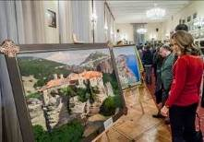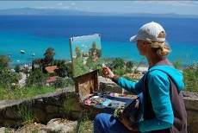

Σας περιμένουμε:
Διεύθυνση: Μερόπειον Ιδρυμα. Διονυσίου Αρεοπαγίτου 45.
Η Έκθεση λειτουργεί την περίοδο 19-25 Ιουνίου 2017.
Επιμελητής της Έκθεσης: Γιελένα Μπούνινα, υποδιευθύντρια Κ.Ε.Π.
Στήριξη ενημέρωσης - HellenicSky.com . Ιδιαίτερη ευγνωμοσύνη στους Гεώργιο Μπούρμπουλη, διευθυντή της «HellenicSky», και Στέλιο Μαρούλη για την αμεσότητα και τον επαγγελματισμό τους.

Επισυνάπτονται φωτογραφίες από την τελετή εγκαινίων.

Με εκτίμηση
Δώρα Γιαννίτση, διευθύντρια Κέντρου Ελληνικού Πολιτισμού
